
ВОЛЖСКИЙ ЗАВОД
ПРОМЫШЛЕННОЙ АРМАТУРЫ
Муфта соединительная ДРК ВЗПА
для труб из ПЭ/ПНД стальная

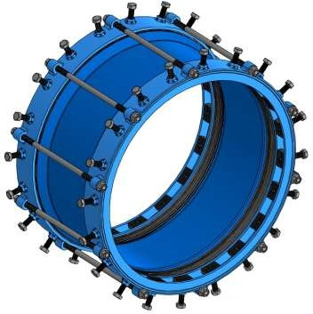

ПАСПОРТ

ТУ 25.99.29-007-21203517-2018

2025 г.

Муфта соединительная ДРК для труб из ПЭ/ПНД стальная
- Общие сведения.
Муфта соединительная ДРК для труб из ПЭ/ПНД стальная (далее муфта) – это вид механического фитинга, позволяющего соединить ПЭ/ПНД трубы раструб-раструб. Применяются на прямых участках в канализационных и водопроводных системах.
Температура рабочей среды от 0°С до +110 °С.
Максимальное рабочее давление: для изделий, для изделий с DN 300-1000 равно 1,0 Мпа.
Изготавливаются для труб с ДУ от 300 до 1000 мм. Максимальное угловое отклонение до 4°.
- Устройство продукции.
Муфта состоит из корпуса, манжет, колпаков и метизов (Рис. 1).
В первом штатном исполнении корпус представляет собой металлический патрубок раструб, который покрыт защитным эпоксидным порошком с толщиной слоя 250 мкм. Цвет покрытия RAL5005. Во втором штатном исполнении корпус изготавливается из нержавеющей стали AISI 304.
Манжета представляет собой кольцо, отлитое из резины ЕPDM (ГОСТ ISO 4097-2017).
В комплект муфты входят две манжеты.
Колпак представляет собой металлическое кольцо с отверстиями для шпилек и болтов с зацепами. Покрыт защитным эпоксидным порошком с толщиной слоя не менее 250 мкм. Цвет покрытия RAL5015. В комплект муфты входят два колпака.
Металлические метизы представляют собой шпильки, гайки и шайбы, зацепы, болты, которые покрыты цинковым защитным покрытием. Материал метизов – оцинкованная сталь. Каждая шпилька комплектуется двумя шайбами и двумя гайками. Класс прочности метизов не ниже 6.8. Размер и количество шпилек указаны в спецификации.
Муфта изготовлена в соответствии с действующей технической документацией производителя ТУ 25.99.29-007-21203517-2018, сертификат соответствия № 1472686.
- Комплектность Муфта в сборе – 1 шт, паспорт – на партию 1 шт.
- Правила хранения и транспортировки продукции
Муфты поставляются в собранном виде, уложенные на транспортные паллеты и упакованные в пластиковую пленку. Условия хранения изделия должно соответствовать группам 1, 2 ГОСТ 15150-69. При транспортировке следует использовать крытое транспортное средство и при необходимости дополнительно упаковать изделие таким образом, чтобы не произошло существенной деформации корпуса муфты.

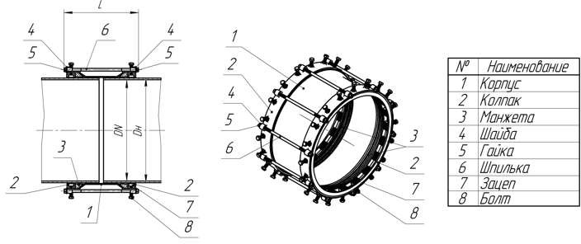
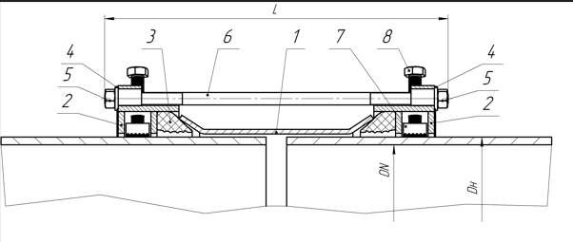
Рис. 1 Устройство муфты.
- Спецификация размеров.

Обозначение | Материал | DN, мм (номинальный) | Dн (наружный) | L, мм (общий) | L1, мм (корпуса) | Шпилька
Обозначение | корпуса
ДРК-300 ПЭ | Углеродистая сталь | 300 | 315 | 300 | 150 | 6*М14
ДРК-350 ПЭ | Углеродистая сталь | 350 | 355 | 300 | 150 | 8*М14
ДРК-400 ПЭ | Углеродистая сталь | 400 | 400 | 420 | 270 | 8*М16
ДРК-450 ПЭ | Углеродистая сталь | 450 | 450 | 420 | 270 | 8*М16
ДРК-500 ПЭ | Углеродистая сталь | 500 | 500 | 420 | 270 | 10*М16
ДРК-560 ПЭ | Углеродистая сталь | 560 | 560 | 420 | 270 | 10*М16
ДРК-600 ПЭ | Углеродистая сталь | 600 | 630 | 420 | 270 | 10*М16
ДРК-700 ПЭ | Углеродистая сталь | 700 | 710 | 590 | 400 | 12*М16
ДРК-800 ПЭ | Углеродистая сталь | 800 | 800 | 590 | 400 | 12*М16
ДРК-900 ПЭ | Углеродистая сталь | 900 | 900 | 590 | 400 | 14*М16
ДРК-1000 ПЭ | Углеродистая сталь | 1000 | 1000 | 590 | 400 | 14*М16

- Указание по монтажу.

Очистите и прижмите друг к другу торцы соединяемых труб. Трубы должны находиться на одной оси. Максимально расслабьте (но не снимайте) гайки на шпильках муфты (Рис.1) Приложите муфту (ось муфты параллельно трубам) к месту соединения труб так, чтобы это место находилось посередине муфты. Нанесите на трубах мелом (любым маркером) отметки по габаритам приложенной муфты. Разъедините трубы. На одну из них наденьте муфту. Опять соедините трубы торцами друг к другу. Перемещая муфту вдоль оси соединяемых труб, добейтесь того, чтобы муфта своими габаритами встала по отмеченным ранее отметкам. Равномерно затягивая гайки на шпильках, прижмите колпаки к корпусу. После этого равномерно затяните болты зацепов. Затяжку производить до получения требуемого результата. Максимальный крутящий момент: для шпилек М12 – 77 Н-м, для М14 – 122 Н-м, для М16 – 179 Н-м.

- Утилизация.

По истечению срока эксплуатации изделие допускается разобрать на составные части: сталь, резина и отправить на вторичную переработку. Или утилизировать в соответствии с установленным на эксплуатирующем изделие предприятии порядком, составленным в соответствии с Законами РФ № 96-Ф3 “Об охране атмосферного воздуха”,
№ 89-Ф3 “Об отходах производства и потребления”, № 52-Ф3 “О санитарно- эпидемиологическом благополучии населения”, и другими российскими и региональными нормами, актами, правилами, распоряжениями и пр., принятыми во исполнение указанных законов.
- Гарантии производителя.

На изделие, которое хранилось, было установлено и эксплуатируется в соответствии с данным Техническим паспортом, предоставляется гарантия 24 месяца со дня продажи. Расчетный срок эксплуатации 10 лет.
Производитель: ООО «Волжский Завод Промышленной Арматуры», Самарская обл., г.Тольятти, пр-т. Степана Разина, 4А.тел. 8-800-250-70-93, www.vzpa.ru, info@vzpa.ru

